**SISTEMA WEB PARA LA GESTIÓN DE PROYECTOS DE INVESTIGACIÓN APLICADA Y FORMATIVA - UNIHORIZONTE.**

Descripción general:

Se trata de un sistema web para gestionar los productos generados por concepto de investigación aplicada o investigación formativa de los docentes, investigadores, estudiantes, auxiliares de investigación, semilleristas, funcionarios administrativos o usuarios externos de la universidad UniHorizonte, procurando mantener los indicadores y ponderaciones de manera que sean compatibles con los criterios de medición estipulados por Colciencias.

Fecha de inicio del proyecto: **2019-05-15**

Funcionarios expertos [EX-001]:

* Luisa [Apellido] - Investigadora Unihorizonte
* Diana [Apellido] - Investigadora Unihorizonte

|  |  |
| --- | --- |
| CONTROL DE VERSIONES | |
| 2019-05-28 | Creación del documento |
| 2019-06-04 | Agregado esquema de base de datos  Correcciones en nombres de entidades que estaban en singular. |
|  | Modificaciones al esquema de la base de datos.  Se agrega la tabla de requerimientos |

Primera aproximación de requerimientos llevada a cabo el 2019-05-20 basada en el documento “PROPUESTA DE DATOS INVESTIGACIONES.xlsx” [XLSX-1] hoja “IN. APLICADA” enviado por correo.

Se identificaron los siguientes tipos de usuario [TU] que tendrán contacto con el sistema:

|  |  |  |
| --- | --- | --- |
| **ID TIPO USUARIO** | **NOMBRE** | **DESCRIPCIÓN\*** |
| TU-001 | **Docente** |  |
| TU-002 | **Investigador** |  |
| TU-003 | **Estudiante** |  |
| TU-004 | **Auxiliar de investigación** |  |
| TU-005 | **Semilleristas** | Quitar*** |
| TU-006 | **Administrativo** |  |
| TU-007 | **Externo** |  |

Tabla TA-1.

* Pendiente definir lo que puede y no puede hacer cada rol

**PRIMERA PARTE - INVESTIGACIÓN APLICADA**

Se identificaron inicialmente las siguientes entidades:

|  |  |  |
| --- | --- | --- |
| **ID ENTIDAD** | **NOMBRE** | **DESCRIPCIÓN** |
| E-001 | **Usuario** | Interactúa directamente con el sistema dependiendo del rol asignado al momento de su creación |
| E-002 | **Proyecto** | Contiene la información nominal del proyecto y es de donde se se calcularan los puntajes y se calcularán los indicadores. |
| E-003 | **Avances** | Al separar esta entidad del proyecto se puede tener un listado de N avances para cualquier proyecto. |
| E-004 | **Productos** | Al separa esta entidad del proyecto se puede tener N productos para cada proyecto. |
| E-005 | **Principales productos** | Listado de productos tenidos en cuenta por Colciencias y que se trabajan en UniHorizonte |
| E-006 | **Lineas institucionales** | Listado de líneas de investigación que aplican a UniHorizonte |
| E-007 | **Roles** | Listado de roles para uso interno del sistema |

Tabla TA-2.

Los siguientes diagramas representan de manera general los posibles modos de funcionamiento del sistema que se logró identificar al estructurar la información de los campos y tablas dados en el documento XLSX-1 hoja “IN. APLICADA” mencionado anteriormente .

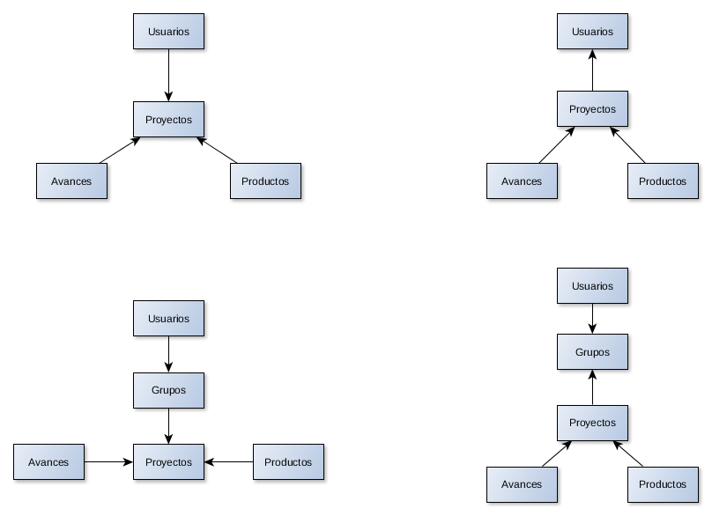

Figura D-001.

En el diagrama de la figura D-001 el proyecto es lo principal. Al proyecto se le agregan usuarios, productos y avances.



Figura D-002

En el diagrama de la figura D-002 el usuario es lo principal, al usuario se le asignan proyectos y al proyecto se le asignan productos y avances.



Figura D-003

En el diagrama de la figura D-003 el proyecto es lo principal, pero en lugar de asignarle usuarios, se le asignan grupos de usuarios, a los grupos se le asignan usuarios. Al proyecto se le siguen asignando avances y productos.



Figura D-004

En el diagrama de la figura D-004 lo principal es el grupo, al grupo se le asignan usuarios y proyectos, a los proyectos se les asignan avances y productos.

|  |  |
| --- | --- |
| **Diagrama que más se aproxima al modelo esperado** | |
| **Julián** | Figura D-003 |
| **Luisa** | Figura D-003 (2019-06-10) |
| **Diana** | Figura D-003 (2019-06-10) |

Propuesta de campos para las entidades:

|  |  |  |  |  |  |  |  |  |  |  |  |  |
| --- | --- | --- | --- | --- | --- | --- | --- | --- | --- | --- | --- | --- |
| **T1 - TABLA PROYECTO** | | | | | | | | | | | | |
| **P5** | **P6** | **P8** | **P9** | **P10** | **P11** | **P12** | **P13** | **P14** | **P15** | **P16** | **P17** | **P18** |
| **código institucional del proyecto** | **Nombre del proyecto** | **Línea de investigación institucional** | **Línea de facultad** | **Línea de programa** | **Presupuesto asignado** | **Propuesta proyecto** | **Fecha de inicio** | **Informe final** | **Presupuesto ejecutado** | **Fecha finalización** | **Puntos por productos persona** | **Puntos por productos proyecto** |

Se usará para almacenar la información relacionada únicamente con los proyectos.

|  |  |  |  |  |
| --- | --- | --- | --- | --- |
| **T2 - TABLA - USUARIO** | | | | |
| **Nombre** | **Código** | **Grupo** | **Rol** | **Programa** |

Se usará para almacenar la información de los usuarios del sistema.

|  |  |  |
| --- | --- | --- |
| **T3 - TABLA AVANCES (N)** | | |
| **Avance** | **Presupuesto ejecutado avance** | **Fecha entrega avance** |

Se usará para crear avances relacionados con el proyecto creado.

|  |  |  |
| --- | --- | --- |
| **T4 - TABLA PRODUCTOS (N)** | | |
| **Producto** | **Tipo de producto de acuerdo a Colciencias** | **Peso Producto** |

Se usará para crear los productos relacionados con el proyecto creado.

|  |  |
| --- | --- |
| **T5 - TABLA - PRINCIPALES PRODUCTOS (Listado)** | |
| **Nombre producto** | **Ponderación** |

Se usará para almacenar el listado de los posibles tipos de producto que se pueden crear.

|  |
| --- |
| **T6 - TABLA - LINEAS INSTITUCIONALES (Listado)** |
| **Nombre linea** |

Se usará para crear el listado de lineas de investigación institucionales.

|  |
| --- |
| **T7 - TABLA - ROLES (Listado)** |
| **Nombre rol** |

Se usará para almacenar los diferentes roles definidos en la tabla TA-1.

Tabla de grupos creados en colciencias (2019-06-10):

|  | Nombre del grupo | Nombre del líder | COL Grupo |
| --- | --- | --- | --- |
| **1** | DIONE | YENNY CAROLINA | COL0202304 |
| **2** | HORIZONTE I&E Innovación y Emprendimiento | JOHN ORLANDO | COL0202636 |
| **3** | Sociedad, Conocimiento y Educación | YENIFER PATRICIA | COL0022478 |
| **4** | SISOMA Seguridad, Industria, Salud Ocupacional, Medio Ambiente | CAMILO ALEJANDRO | COL0107136 |
| **5** | Grupo de investigación en enseñanza de las ciencias exactas y naturales aplicadas (GICENA) | LUISA ALEJANDRA | COL0199192 |
| **6** | RESPONSABILIDAD SOCIAL DEL DISEÑO EN COLOMBIA | JULIO CESAR | COL0128978 |

Tabla TA-3

Esquema de Base de Datos según Figura D-003.

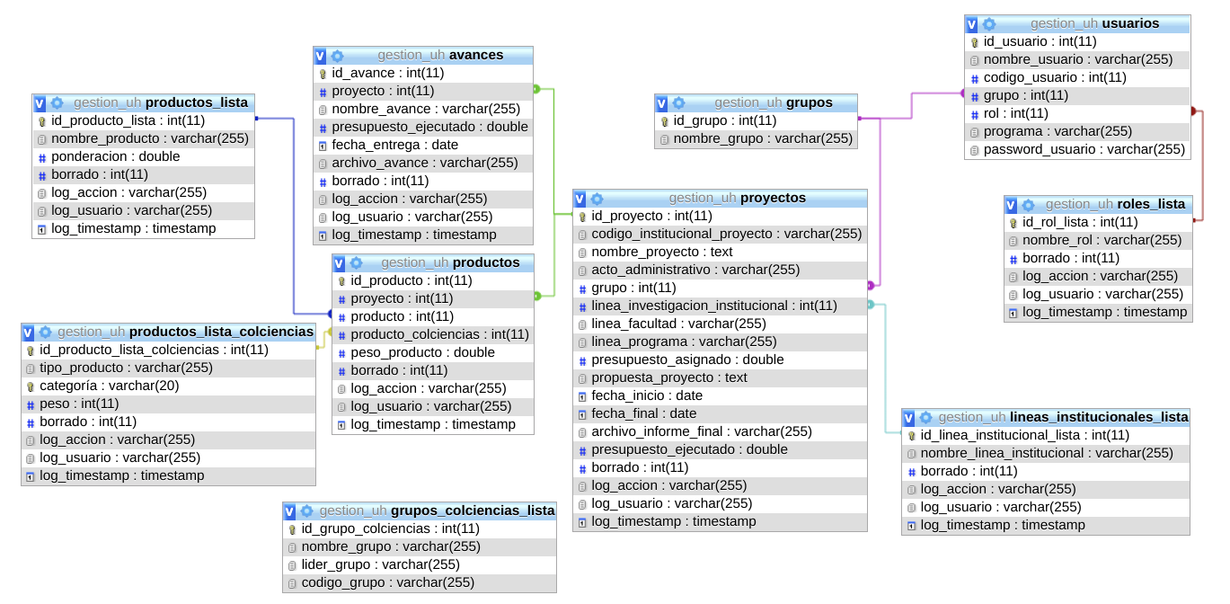

NOTAS:

La información anterior es el esquema teórico del sistema para revisión de los expertos mencionados en la lista EX-001 al principio de este documento.

SOLICITUD DE ACLARACIONES:

En el documento XLSX-1 hoja “IN. APLICADA” aparecen unos campos resaltados en amarillo y en verde:

|  |  |  |  |  |  |  |  |  |
| --- | --- | --- | --- | --- | --- | --- | --- | --- |
| Estos campos son parte del proyecto o son calculados? | | | | | | | | |
| **A1** | **A2** | **A3** | **A4** | **A5** | **A6** | **A7** | **A8** | **A9** |
| **Puntos por productos Grupo** | **Producción nomalizada del grupo** | **Peso global subtipo** | **Indicadores de producción** | **Indicadores de cohesión** | **Indicadores de cooperación** | **Indicador de grupo** | **Quartil del grupo** | **Categoría del grupo** |

¿Estos campos son parte de la entidad “proyecto” o son calculados?

|  |  |  |  |  |
| --- | --- | --- | --- | --- |
| Estos campos son parte del proyecto o son calculados? | | | | |
| **V1** | **V2** | **V3** | **V4** | **V5** |
| **Puntos por productos persona** | **Indicador producción generación de nuevo conocimiento** | **Indicador producción generación de Desarrollo tencológico e innovación** | **Indicador producción apropiación social del conocimiento** | **Indicador productos de formación de recurso humano** |

¿Estos campos son parte de la entidad “proyecto” o son calculados?

Requerimientos:

|  |  |  |  |  |
| --- | --- | --- | --- | --- |
| **Req.** | **Descripción** | **Fecha** | **Tipo** | **Estado** |
| R001 | Campo informe final es un archivo en proyecto | 2019-06-10 |  | OK |
| R002 | Cada avance lleva un archivo | 2019-06-10 |  | OK |
| R003 | Indicadores para calcular:   * Generales * Por tipo de producto * Por persona * Por grupo | 2019-06-10 |  |  |
| R004 | Poner estado en el proyecto:   * En curso * Anteproyecto * Finalizado | 2019-06-10 |  |  |
| R005 | Agregar el listado de grupos creados en colciencias al proyecto (Tabla TA-3) | 2019-06-10 |  |  |